L’arte contemporanea ha bisogno di un pubblico che la comprenda meglio.
  - Il valore degli artisti, le responsabilità delle istituzioni e i limiti del mercato
XXI Ravello Lab – Colloqui internazionali - Panel 2: «Lo sguardo avanti: promozione del contemporaneo tra autori, mercato, istituzioni» - Chair: Pierpaolo Forte
In giallo le indicazioni potenzialmente operative
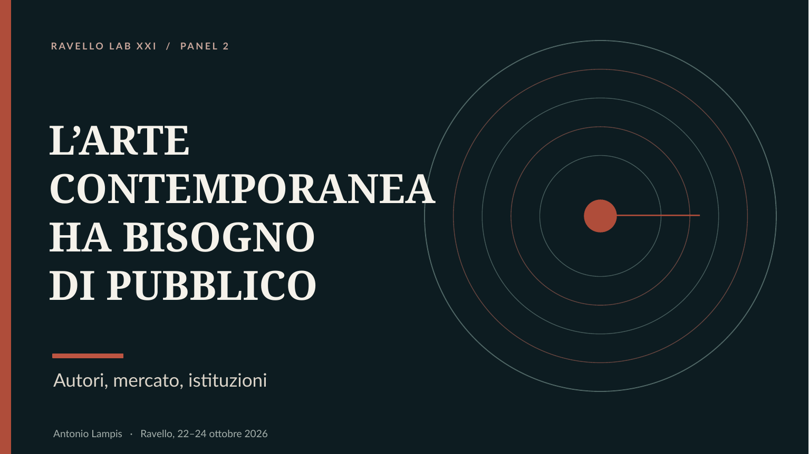

Antenne del presente
Sono molto interessato a questa edizione di Ravello Lab, che affronta il tema dell’arte contemporanea proprio in un momento in cui la società manifesta nuove tensioni e ha particolarmente bisogno del lavoro degli artisti. Gli artisti sono da sempre antenne capaci di intercettare e interpretare i cambiamenti sociali, comprese le nuove manifestazioni di disagio.
Piero Siena, primo direttore di Museion e figura fondamentale per l’arte contemporanea in Alto Adige, diceva ai bambini una cosa che ho ricordato anche in occasione dei quarant’anni del museo: «Questa roba potrà pure non piacervi, ma non sarete protagonisti del vostro tempo se non la conoscerete». Il lavoro degli artisti entra nella pubblicità, nella moda, nel design, talvolta nel linguaggio politico, comprenderlo significa saper decodificare i messaggi costanti del consumo e del comportamento sociale.
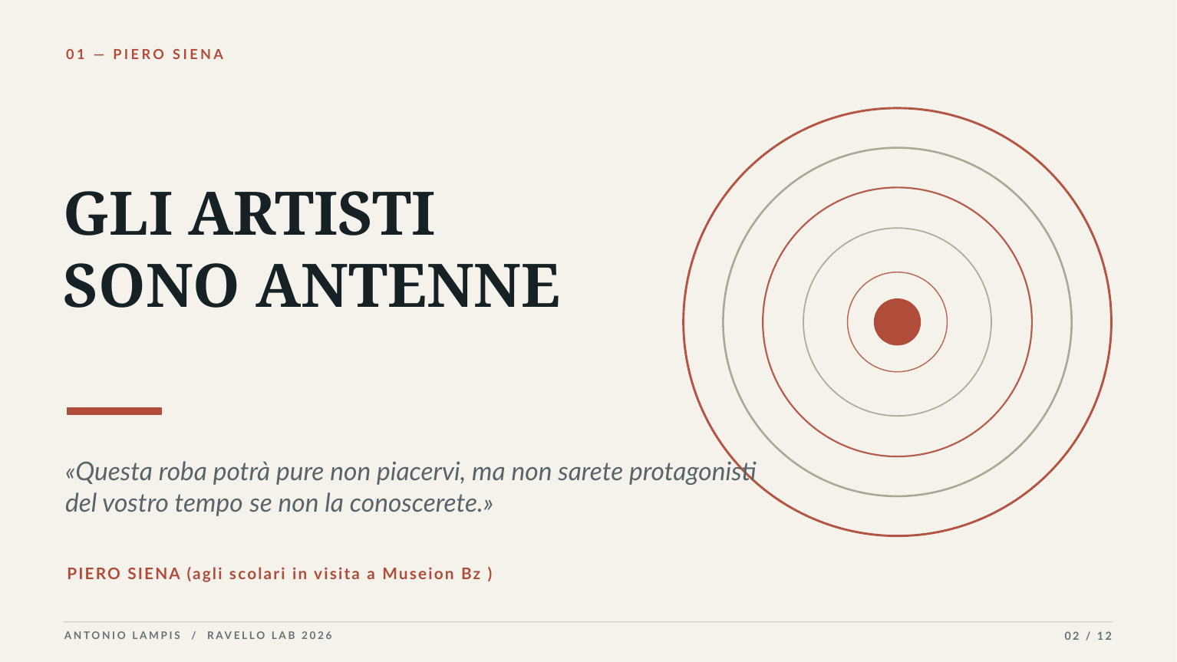

L’articolo 9, ma anche l’articolo 4 della costituzione
Lo sguardo avanti che ci viene chiesto in questo panel significa anzitutto riconoscere che l’arte contemporanea è uno degli strumenti con i quali una società prova a comprendere il proprio tempo. Il position paper colloca giustamente questo tema nell’orizzonte dell’articolo 9 della Costituzione: un patrimonio culturale che parla al presente e può orientare il futuro. Questo risultato offre spunti anche sul piano costituzionale. Non parliamo solo dell’articolo 9: la cultura concorre, accanto al lavoro e attraverso il lavoro culturale, a quel «progresso materiale o spirituale della società» di cui parla l’articolo 4 della Costituzione. Quanto all’articolo 9, che rappresenta il principale fondamento costituzionale delle politiche culturali, troppo spesso l’attenzione dei media si è concentrata sulla tutela del patrimonio menzionata nel secondo comma. Occorre riportare al centro il compito fondamentale posto al primo comma: «La Repubblica promuove lo sviluppo della cultura». Tutte le funzioni pubbliche del settore, comprese quelle di tutela, concorrono a questo disegno. Lo sviluppo della cultura riguarda le persone di oggi e di domani; quindi, anche gli artisti che stanno lavorando proprio mentre noi discutiamo del loro futuro.
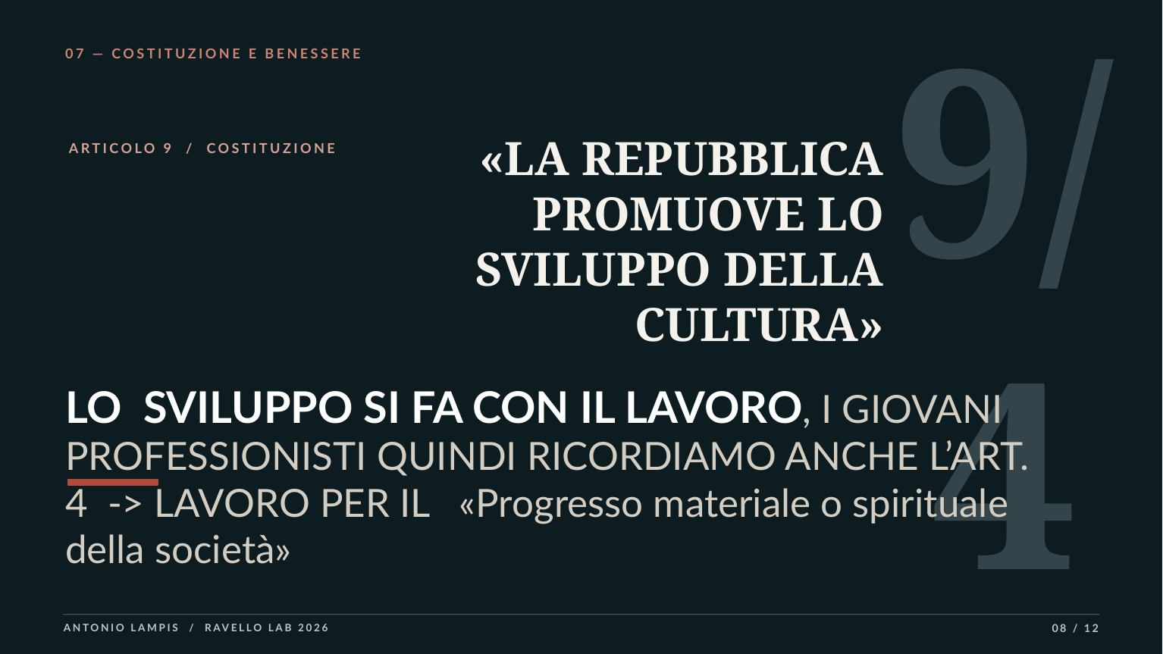
L’arte prodotta oggi diventerà il patrimonio di domani. In larga misura, il nostro patrimonio storico è il deposito del lavoro degli artisti: una categoria di lavoratori alla quale faraoni, principi, cardinali e papi riservavano una protezione speciale. Nelle democrazie quella responsabilità è passata alle istituzioni pubbliche. Vale la pena ricordarlo quando discutiamo di politiche culturali, perché troppo spesso i discorsi sul contemporaneo si concentrano sul successo di un artista, sulla mostra di richiamo, sulla quotazione raggiunta in un’asta. Se si parla troppo del prezzo scompare il lavoro.
L’arte contemporanea comporta inevitabilmente uno sforzo. Non tutte le opere sono destinate a piacere; anzi, l’opera capace di mettere in discussione le nostre abitudini visive può essere particolarmente preziosa. Piero Siena aggiungeva ai bambini una seconda indicazione, altrettanto utile: sul giudizio di valore è bene ascoltare la comunità degli esperti, mentre ciascuno conserva il sacrosanto diritto di dire «questo non me lo metterei in salotto».

La cura del pubblico, dal 2008 a oggi
Nel gennaio del 2008 pubblicai su Fizz un articolo intitolato «Arte contemporanea, allestimenti e cura del pubblico». Avevo una convinzione molto semplice, che continuo a difendere: molte persone entrano in un museo desiderando provare un’emozione e, nello stesso tempo, imparare qualcosa. È una domanda spesso inespressa. L’operatore culturale dovrebbe saperla riconoscere e, soprattutto, soddisfare. In quel testo criticavo le sale sovraffollate di opere, le didascalie microscopiche, i pannelli scritti per i colleghi del curatore anziché per i visitatori. In certi casi una mostra appariva come un elegante deposito. Il pubblico aveva il compito di attraversarlo con deferenza e, se voleva capire, di leggersi il catalogo. Sono trascorsi quasi vent’anni. Molte istituzioni hanno compiuto progressi straordinari, altre hanno conservato la stessa diffidenza per il racconto. Il pubblico continua a essere abbandonato davanti a opere complesse, come se spiegare le ragioni della ricerca di un artista potesse diminuirne il prestigio. Da anni sostengo che occorre esporre meno e raccontare meglio. Occorre dare al visitatore una chiave di accesso al lavoro dell’artista, al contesto nel quale nasce, alle scelte che il curatore ha compiuto. La complessità va rispettata. Spetta alle istituzioni accompagnare le persone verso quella complessità, invece di farne una barriera di ceto.
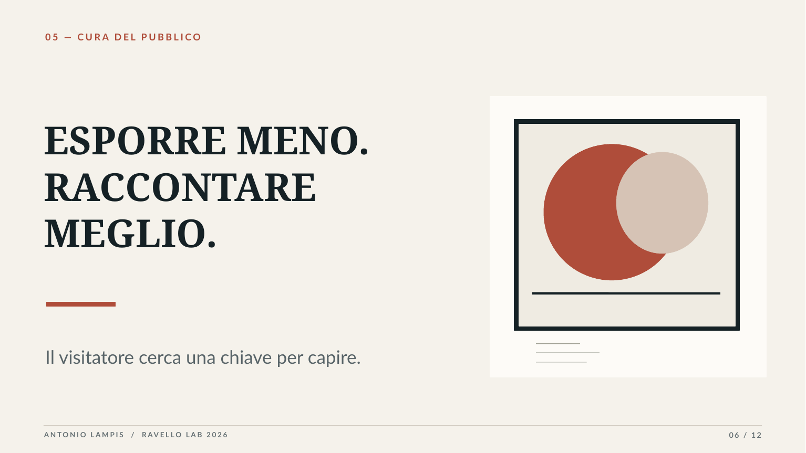
A Bolzano abbiamo sperimentato a lungo la scomposizione del racconto culturale: alcuni particolari, poche opere, una buona preparazione prima dell’incontro con il lavoro artistico. Ho descritto queste esperienze anche in un contributo per Sapienza Università di Roma, dedicato alla domanda inespressa e inconsapevole di apprendere. Durante la mia esperienza alla Direzione generale Musei ho cercato di tradurle in indicazioni operative. La circolare del 2019 sul miglioramento costante del racconto museale ha chiesto di rendere leggibili le didascalie, spiegare meglio i contesti, usare il digitale quando aiuta davvero. Un museo di qualità offre, secondo le parole della normativa, «effettive esperienze di conoscenza». Anche i musei e i parchi archeologici sono stati invitati a mantenere rapporti con gli artisti viventi.
Nella voce «Museo» che ho scritto per l’Atlante Treccani nel 2020 ho cercato di sintetizzare questa trasformazione: l’attenzione delle istituzioni si sposta dalle cose alle persone. Il valore sociale di un museo o di un soggetto che promuove arte si riconosce nelle relazioni che sa costruire, prima ancora che nella sola conta degli ingressi. La prova decisiva riguarda i vicini di casa, le persone che abitano intorno al museo e continuano a considerarlo estraneo. Incontrarle, non sono per i musei, è una responsabilità pubblica e anche di tutti coloro che sostengono il lavoro degli artisti viventi, tanto più quando il linguaggio dell’arte si fa difficile.

Il mercato e la formazione delle percezioni
C’è poi una questione che richiede un po’ di franchezza. Negli ultimi decenni il mercato ha progressivamente occupato uno spazio che prima era presidiato dalla critica e dalle istituzioni. La crescita fuori misura del ruolo dei collezionisti nasce anche da una circostanza piuttosto semplice: dalla fine degli anni ’80 la giovane curatrice tipo di un museo pubblico viene pagata sempre meno e, per raggiungere uno stipendio decente, nel tempo libero collabora con un collezionista. Quest’ultimo, che prima acquistava secondo gusti personali, a volte anche molto discutibili, finalmente decide di affidarsi all’aiuto di un professionista. In questo modo i collezionisti entrano dalla porta principale dei musei. Pure troppo.
Parallelamente, la crisi dell’editoria produce un effetto analogo sui pochi critici sopravvissuti alla stagione degli anni Settanta: anch’essi si spostano progressivamente verso le consulenze al mercato, alle fiere, alle case d’asta e alle grandi gallerie multinazionali. Il mondo del collezionismo ospita persone di grande preparazione e autentica generosità, ma non si può dimenticare un problema che ormai riguarda gli equilibri del sistema. L’indipendenza delle istituzioni e l’autonomia della critica diventano fragili quando le migliori competenze, scarsamente remunerate nel pubblico, trovano riconoscimento economico quasi esclusivamente nel mercato. Negli ultimi vent'anni la curatela è diventata un fattore produttivo del sistema fieristico. Una funzione che entra inevitabilmente in relazione con quella tradizionalmente esercitata dai musei, dalle università e dall’ editoria critica. Il rischio è che l'autorevolezza culturale, formatasi anche grazie agli investimenti pubblici nella ricerca e nei musei, diventi una risorsa competitiva in troppa parte trasferita su operatori del mercato privato.
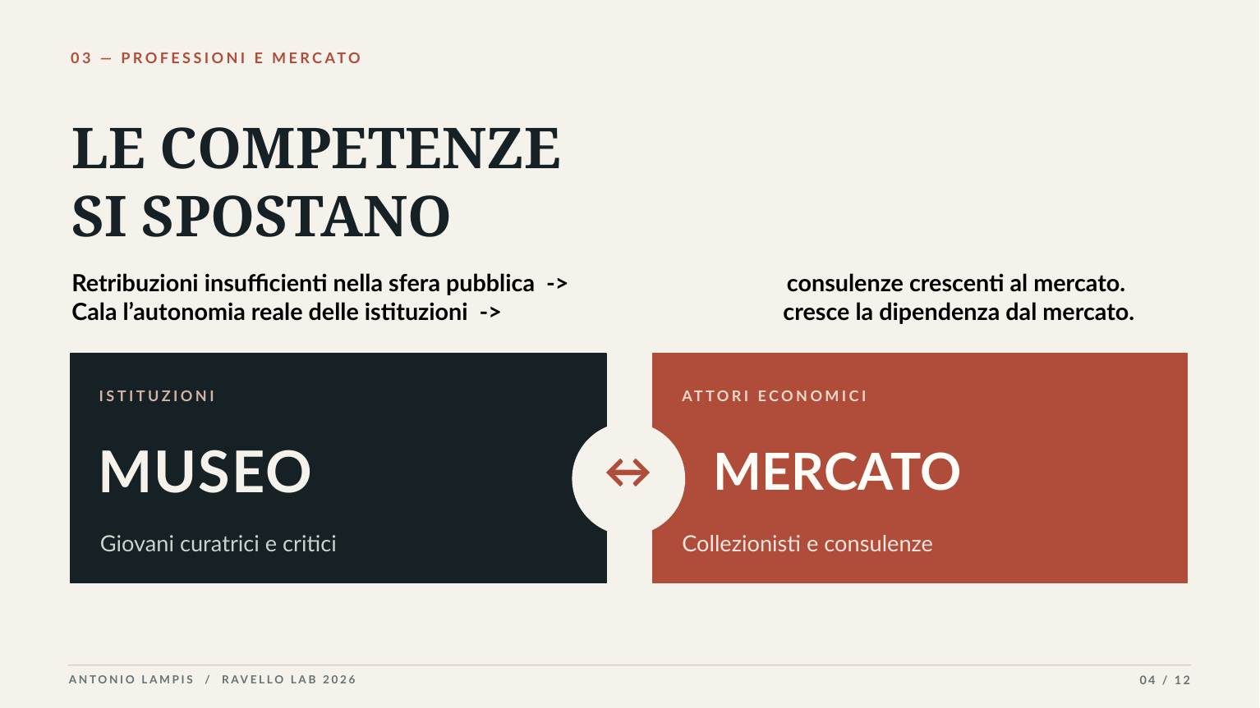
Dalla letteratura più recente emerge inoltre un altro elemento che ritengo meritevole di approfondimento la distanza tra la sofisticazione delle norme e la capacità effettiva di controllare le transazioni. L'Unione europea ha già compiuto passi significativi. Il regolamento antiriciclaggio UE 2024/1624, applicabile dal 10 luglio 2027, include espressamente gli operatori del commercio di beni culturali, comprese gallerie e case d'asta, per transazioni di almeno 10.000 euro. Eur-Lex
Il mercato dell'arte conserva tuttavia una peculiarità economica: il valore di un'opera dipende da fattori interpretativi, reputazionali e relazionali, che rendono complessa la verifica della congruità delle transazioni. La trasparenza del mercato dell'arte è ormai una questione di economia istituzionale ed anche di politica criminale. Anche in questo ambito gioverebbe un investimento delle istituzioni su una nuova generazione di professionisti, preparati, ben pagati e indipendenti. Senza di essa e in assenza di un adeguato ruolo propedeutico dei musei, la formazione del gusto, viene ormai troppo spesso affidata ai titoli dei giornali sui record di prezzo, ai social network e alle strategie commerciali. Il prezzo finisce per diventare una scorciatoia per riconoscere il valore.
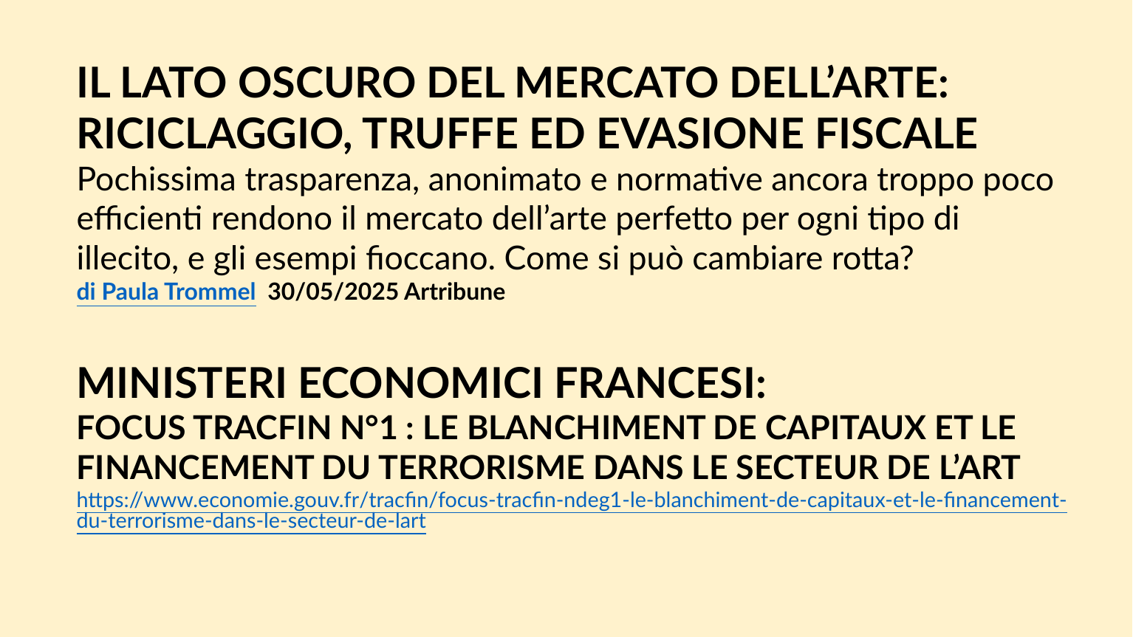
Il paradosso si osserva anche in occasioni meno vistose: alcune recenti acquisizioni pubbliche hanno ottenuto grande risonanza soprattutto per la cifra pagata. Avrei preferito leggere un dibattito più esteso sul senso scientifico di quegli acquisti, su ciò che aggiungono alla collezione, sul racconto che il museo vuole costruire. Il prezzo è una notizia. Il valore culturale richiede una discussione più lunga, un racconto più diffuso e attento.
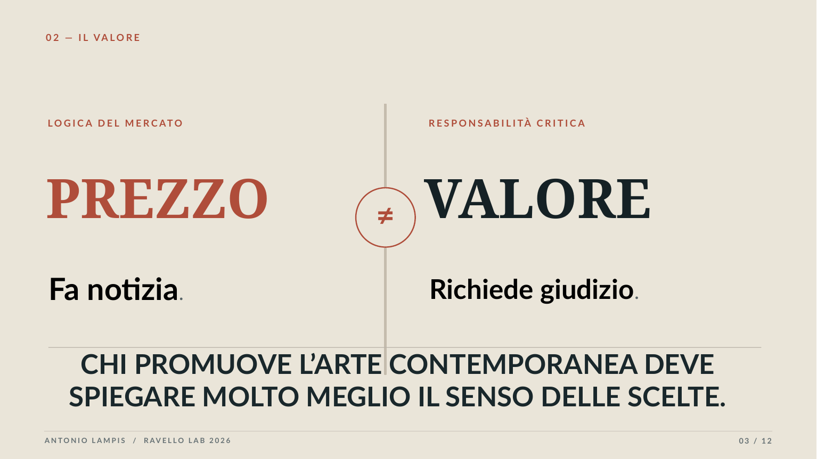
La lettura dell’«Occhio della madre» di Roberto Farneti ci aiuta a mettere meglio a fuoco queste dinamiche. Ricordato il rischio di un sistema chiuso, protetto da codici di riconoscimento che possono apparire persino ridicoli. Christian Caliandro ha scritto dei guasti dell’«arte fighetta». Con amici artisti ho scherzato a lungo sul curatorese: in qualche presentazione basterebbe cambiare sei parole per adattarla a un altro artista. La critica verso le derive del sistema dell’arte contemporanea è sempre di più patrimonio satirico dei giovanissimi studiosi, basta un breve giro su Instagram. Il problema diventa serio quando il linguaggio professionale serve soprattutto a ottenere il consenso dei colleghi. Il MART di Rovereto ha offerto invece un esempio importante, riportando l’attenzione su artisti che il mercato aveva lasciato ai margini. Una delle funzioni più alte del museo pubblico sta nel motivare con autorevolezza le scelte e consiste soprattutto nel far capire meglio il lavoro degli artisti, le percezioni che ne discendono per conservare nella vita quotidiana la libertà di scegliere.
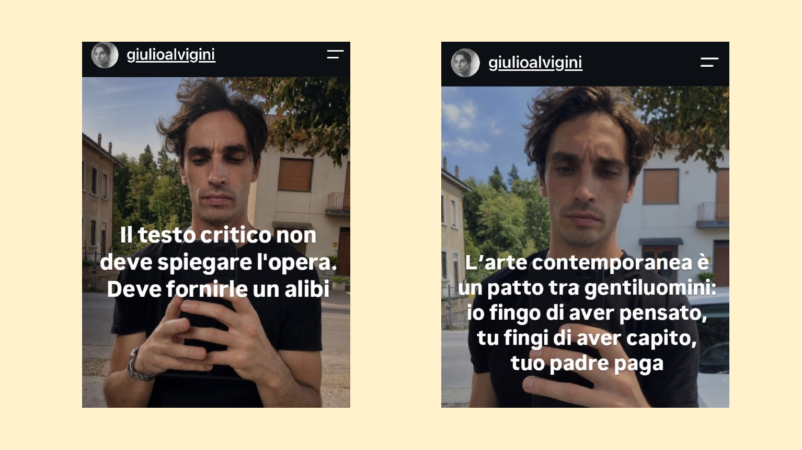

Gli archivi come infrastruttura critica
Un altro fattore che ha contribuito alla crisi della selezione, e che merita di essere corretto, riguarda il ruolo degli archivi, ai quali occorre restituire piena importanza. Tra gli anni Ottanta e Novanta abbiamo conosciuto una trasformazione dell’accessibilità che, in estrema sintesi, è passata da troppo poco a troppo. Una volta si andava quasi in pellegrinaggio in via Farini, a Milano, per avere contezza di un archivio ben costruito sui giovani artisti contemporanei. L’Archivio Viafarini, nato nel 1991, ha svolto un lavoro esemplare di documentazione e selezione; conserva oggi una storia preziosa della ricerca artistica italiana. Successivamente le banche dati disponibili sul web hanno consentito un accesso enormemente più ampio, spesso però disordinato e privo di un’adeguata selezione critica.
Oggi una parte considerevole dell’arte contemporanea si avvicina alla storicizzazione e, secondo le condizioni previste dalle norme, anche agli orizzonti della tutela. Per questo occorre un forte apporto critico nella gestione degli archivi e una loro accessibilità costruita secondo criteri di corretta gerarchia. La disponibilità indiscriminata dei materiali produce informazioni; la selezione competente rende possibile la conoscenza. Digitalizzare è necessario, organizzare criticamente ciò che si digitalizza è ancora più importante. Il medesimo problema torna con l’intelligenza artificiale, che moltiplica la circolazione delle immagini e può rendere meno visibili i processi che hanno generato le opere. Le istituzioni dovrebbero investire negli archivi, nei cataloghi ragionati e nella formazione degli specialisti che sappiano renderli intellegibili.
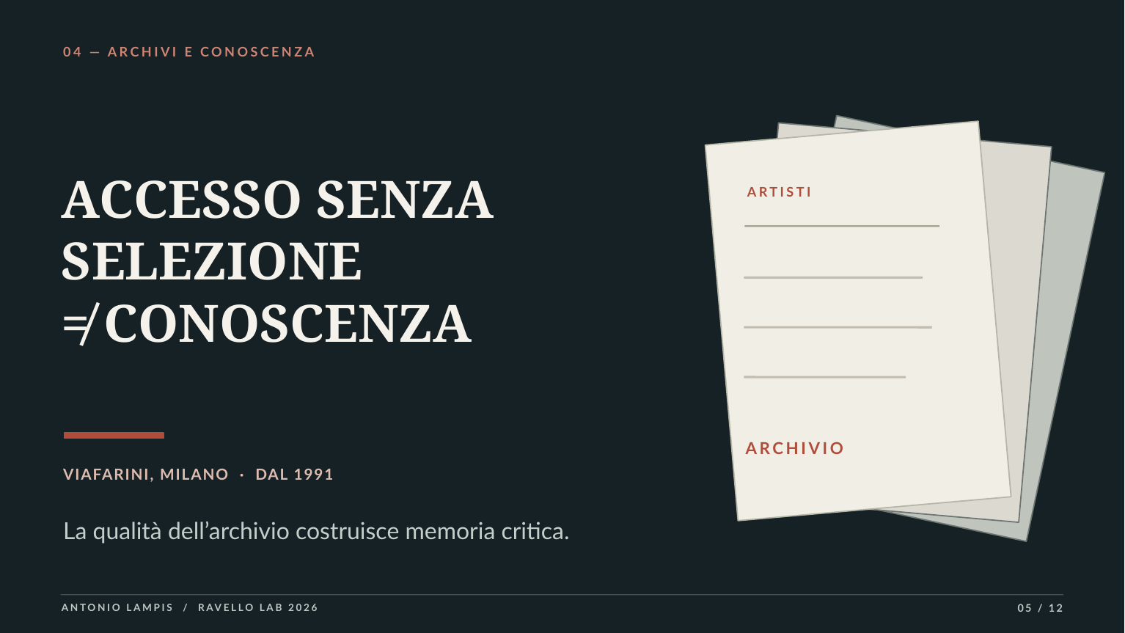
Esiste un tema che il sistema dell'arte contemporanea ha finora affrontato con eccessiva timidezza: la necessità dello scarto.
Una parte dell'arte che continuiamo a chiamare contemporanea sta per compiere settant'anni. Le opere realizzate negli anni Cinquanta entrano progressivamente nell'orizzonte temporale della tutela. Si presenta quindi un problema di selezione, che diventerà sempre più impegnativo anche sul piano economico.
Nella Firenze del Quattrocento operavano alcune centinaia di artisti, considerando le numerose botteghe e i loro collaboratori. Oggi la produzione artistica, su scala nazionale e internazionale, ha raggiunto dimensioni enormemente superiori e la possibilità di produrre e diffondere opere continua ad aumentare.
La storia dell'arte è anche la storia di una selezione. Le istituzioni devono assumersi oggi la responsabilità di distinguere quanto merita di essere tramandato da quanto appartiene soprattutto alla documentazione di una stagione artistica. Occorre recuperare il coraggio dello scarto critico. Gli archivi possono diventare strumenti fondamentali di questo processo, perché la disponibilità di documentazione può consentire di tramandare la conoscenza di una produzione artistica anche quando la conservazione materiale di ogni singola opera risulti impraticabile.
È una responsabilità che richiede giudizi scientifici autorevoli e indipendenti dalle quotazioni di mercato.
Ovviamente sussiste una cautela fondamentale: lo scarto critico deve riguardare anzitutto le scelte di acquisizione e conservazione selettiva della produzione futura.

Valore pubblico, lavoro culturale, responsabilità istituzionali
La riflessione sul valore mi accompagna anche nel saggio destinato alla rivista «Economia della Cultura», in corso di pubblicazione. Valorizzazione contiene la parola valore. Il valore dell’opera degli artisti ha bisogno di essere riconosciuto e reso socialmente produttivo. Spetta al museo ed alle altre istituzioni pubbliche e private impegnate nel sostegno all’arte contemporanea spiegare meglio perché un’opera merita di essere custodita, perché un’acquisizione arricchisce un percorso scientifico, perché un artista del presente merita il nostro tempo. Franco Broccardi, nel libro «Cultura adesso», mette in guardia dal rischio di trasformare le istituzioni in «zoo di opere». È una provocazione utile. Le opere sono lavori umani che conservano senso quando entrano nella vita delle persone e alimentano nuove possibilità di interpretazione.
Occorre valorizzare la valorizzazione. Servono professionisti preparati, riconosciuti e pagati adeguatamente. Nel nuovo Sistema museale nazionale, i livelli uniformi di qualità adottati nel 2018 indicano responsabilità organizzative e competenze, la cura delle collezioni, la qualità della comunicazione e dei rapporti con il territorio. Sono condizioni misurabili, utili alla crescita dei musei. La qualità del racconto richiede personale qualificato e formazione interdisciplinare. Da troppo tempo il lavoro culturale viene remunerato con la retorica della passione, e i risultati si vedono proprio nella migrazione delle migliori professionalità verso altri ambiti del sistema dell’arte.
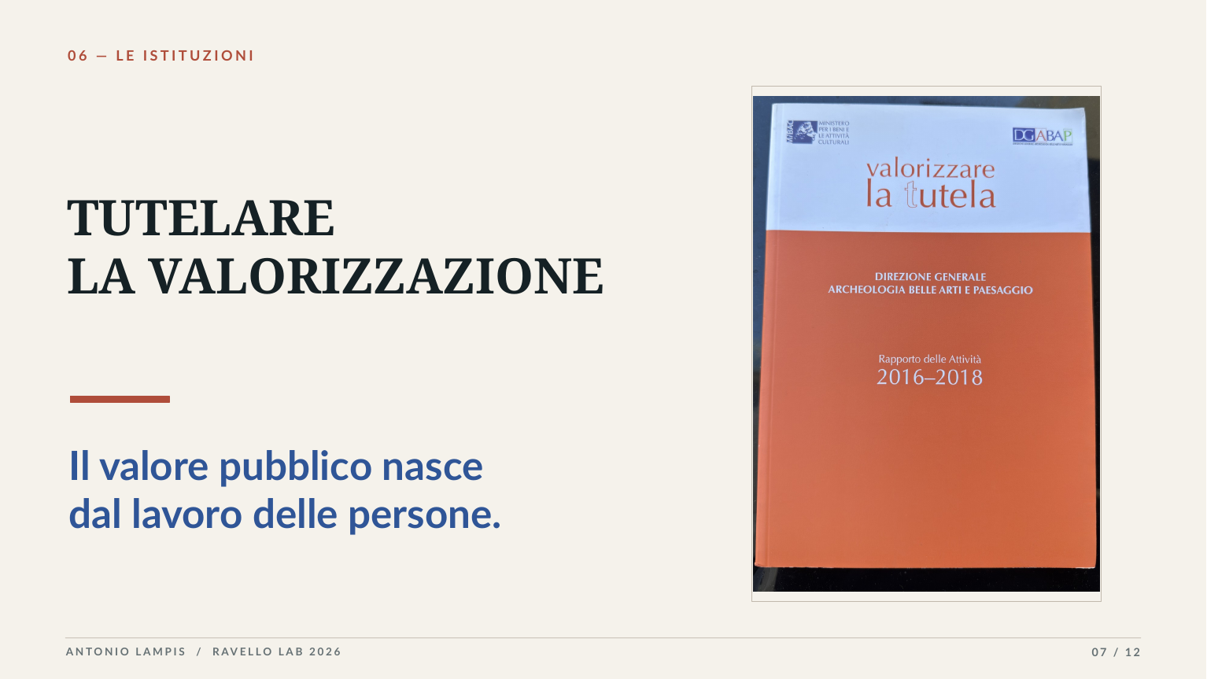
Una quota del nostro impegno pubblico deve tornare direttamente agli artisti viventi. Il position paper ci ricorda opportunamente il ruolo della committenza, che consente alle istituzioni di partecipare al processo creativo e non soltanto all’acquisto di opere già consacrate. Residenze indipendenti, produzione nelle istituzioni, collaborazioni di ricerca, rapporti qualificati con i privati possono contribuire ad allargare le opportunità per gli artisti. La condizione è un’autonomia delle scelte sostenuta da competenze riconosciute. Museion è stato, nella mia esperienza, un presidio essenziale della contemporaneità in un territorio profondamente legato alle proprie tradizioni. La forza di un museo del contemporaneo sta anche nella capacità di anticipare i temi del futuro senza dimenticare la responsabilità di parlare alle persone che abitano il territorio, comprese lontane dalle consuetudini dei vernissage.

Il benessere culturale.
La ricerca scientifica ha ormai individuato nella partecipazione culturale una componente importante del benessere psicofisico. Gli studi di Enzo Grossi, Pier Luigi Sacco, Annalisa Cicerchia e l’instancabile opera di advocacy del CCW – Cultural Welfare Center, presieduto da Catterina Seia, hanno mostrato l’importanza dell’accesso alla cultura per il benessere psicologico percepito. In alcune analisi esso emerge addirittura come secondo fattore associato al benessere, dopo la presenza o assenza di malattie importanti. È un risultato che va letto tenendo conto dei metodi e dei limiti delle singole ricerche; ha comunque aperto un campo di studio nel quale oggi operano anche la medicina e le neuroscienze. Il rapporto tra attività culturali e salute è divenuto materia di ricerca interdisciplinare e di politiche di welfare culturale.
Il museo diventa così parte di una più ampia architettura del benessere. Attraverso la qualità delle relazioni con scuole e università, con i servizi sociali e con i territori, può aumentare le opportunità culturali di chi ne ha meno. Per questo la misurazione delle sue prestazioni dovrebbe guardare alla formazione e alla qualità delle relazioni, senza limitarsi ai numeri della biglietteria. Un museo desolatamente vuoto deve certamente riflettere sulla propria utilità pubblica; un museo troppo affollato conserva comunque il compito di offrire effettive esperienze di conoscenza a chi ci vive intorno. In questo ambito si apre un’immensa frontiera di nuovo lavoro per i giovani che hanno scelto gli studi umanistici. La comprensione del lavoro degli artisti viventi rappresenta quasi l’università dell’arte: richiede una progressiva acquisizione degli strumenti di conoscenza. Favorire questo percorso di crescita del pubblico costituisce una delle grandi sfide del futuro.

Uno sguardo avanti
Torno allora al titolo di questo panel. Promuovere il contemporaneo richiede musei capaci di sostenere il lavoro degli artisti con scelte indipendenti, critici che possano vivere dignitosamente del proprio mestiere, archivi capaci di organizzare il sapere. Il mercato resta un interlocutore importante, con una funzione di circolazione e di investimento che sarebbe miope sottovalutare. Spetta alle istituzioni offrire un altro tipo di garanzia: la continuità di una valutazione scientifica che attraversi gli entusiasmi e le mode del momento e combatta almeno nei musei il punto più critico del sistema dell’arte contemporanea: l’esasperato conformismo.
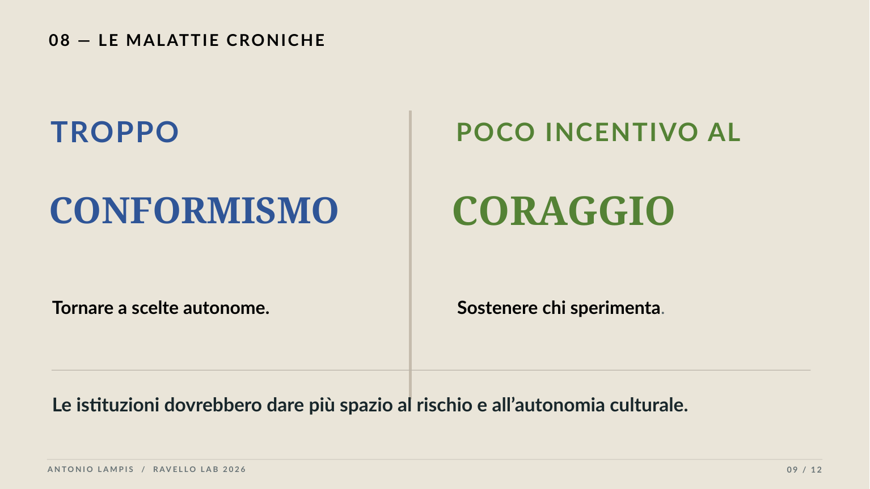
Qui si aprirebbe il vastissimo tema delle malattie croniche della governance culturale pubblica, che penalizza ogni manifestazione di coraggio, sottopone le dirigenze a rotazioni eccessive e spesso prive di senso, impone carichi di lavoro sproporzionati, anche attraverso la piaga degli incarichi ad interim. Si impedisce così ai migliori professionisti di concentrarsi sulla missione istituzionale per il tempo necessario a lasciare il segno.
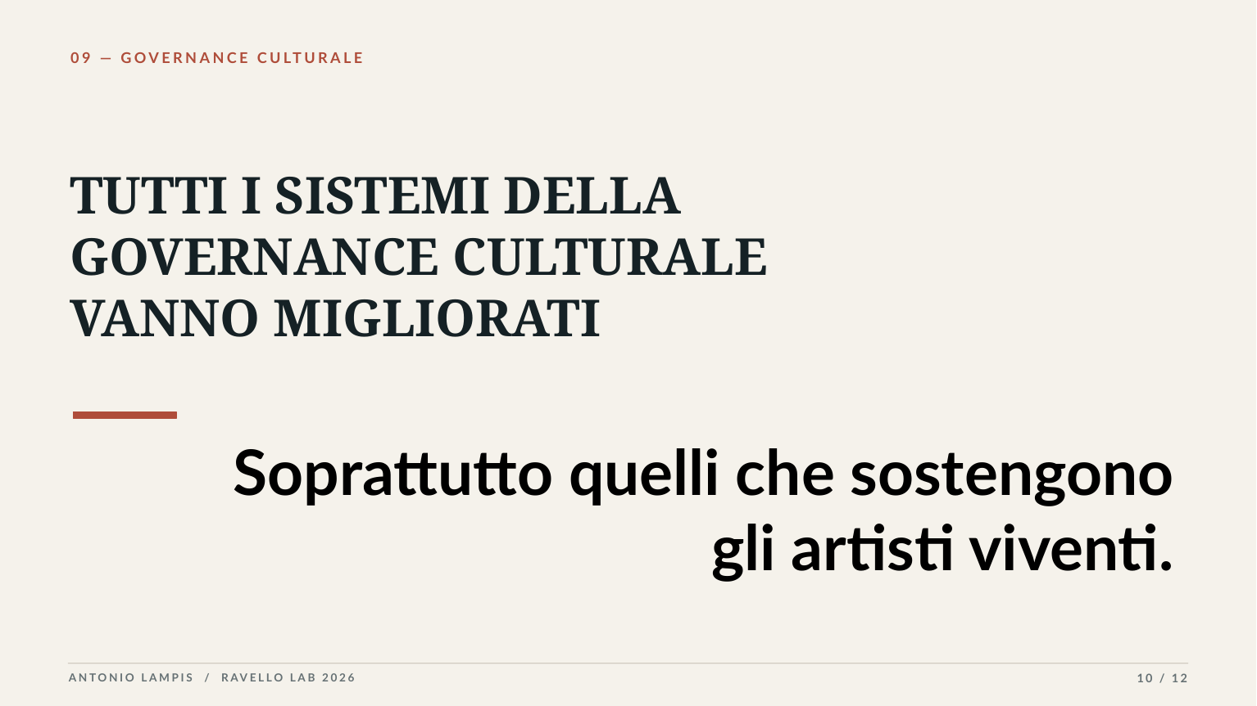
Servirebbero committenti pubblici e privati finalmente più coraggiosi e meglio formati, giovani professionalità meglio riconosciute e retribuite e un rapporto più adulto tra musei e collezionisti.
Il digitale e l’intelligenza artificiale rendono oggi la questione ancora più urgente. Le immagini si moltiplicano a una velocità che la critica tradizionale fatica a seguire. Cresce quindi il valore di chi sa selezionare e raccontare, di chi conosce realmente gli artisti viventi, di chi può distinguere la documentazione dall’informazione occasionale e aiutare il pubblico a costruire un proprio patrimonio di riferimenti. Le istituzioni culturali hanno indubbiamente una responsabilità per l’educazione visiva. È una forma di aiuto necessario all’autonomia del cittadino nella società delle immagini, utile per conoscere l’arte e per difendersi dalle suggestioni commerciali che ogni giorno cercano di orientare le nostre scelte.
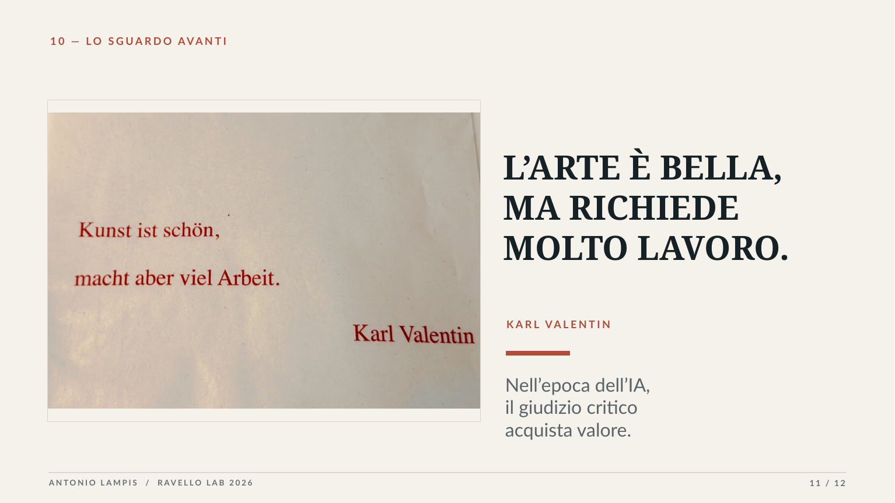
In questa prospettiva occorre guardare anche oltre i musei.
Residenze d’arte indipendenti, spazi no-profit e collettivi artistici, piattaforme digitali alternative, curatela partecipativa, progetti di economia solidale e spazi immersivi sono alcune possibili formule utili a restituire agli artisti la libertà di esprimersi fuori dai condizionamenti estetici, mercantili e mondani del sistema dell’arte contemporanea, privilegiando l’autenticità del processo creativo e promuovendo una comunità più aperta. Sarebbe ora di investire realmente per portare il lavoro degli artisti nelle periferie urbane, sulle facciate degli edifici, con un nuovo impegno anche dei privati (magari fiscalmente detraibile). Sono inoltre da sostenere le iniziative che portano l’arte nei luoghi di cura e di lavoro. Meritano un sostegno specifico anche le artoteche, che portano le opere nella vita quotidiana attraverso il prestito, come quella di Bolzano, sicuramente esemplare: https://www.artoteca.eu/it/artoteca.

Proposte operative
Per dare seguito a queste considerazioni, proporrei di rafforzare la Direzione generale Creatività contemporanea del Ministero della Cultura e, parallelamente, gli assessorati regionali, dotandoli di gruppi di giovani critici e studiosi con competenze riconosciute e incarichi adeguatamente retribuiti. A loro affiderei un lavoro continuativo di scouting, capace di costruire ogni due o tre anni, su base regionale, un panorama degli artisti emergenti e di quelli meritevoli di essere riscoperti. Gli esiti di questa ricognizione potrebbero confluire in una manifestazione nazionale, a Roma o a Venezia, nella quale rendere pubbliche le scelte e le ragioni che le sostengono.
Un programma del genere avrebbe senso soltanto con un orizzonte di almeno vent'anni, sottratto alle oscillazioni delle stagioni politiche e alle mode. Servirebbe quindi uno strumento editoriale che, almeno una volta all'anno, racconti il lavoro svolto e ne documenti i risultati, offrendo agli studiosi e al pubblico una memoria critica verificabile. A questa attività affiancherei sostegni mirati ai giovani artisti, articolati per regione, e un censimento periodico delle buone pratiche di mediazione e di sostegno alla produzione artistica. L'attenzione dovrebbe aprirsi con maggiore decisione anche ai nuovi linguaggi, dall'arte murale ai videogiochi e alla musica, riconoscendo forme di creatività che spesso sfuggono alle classificazioni tradizionali delle politiche culturali.
Proporrei inoltre una pratica ancora poco familiare alla pubblica amministrazione: documentare, discutere e persino celebrare i fallimenti. Nei provvedimenti di sostegno e negli atti di programmazione dovrebbe trovare spazio una valutazione trasparente delle sperimentazioni che non hanno raggiunto gli obiettivi previsti. Anche da quelle esperienze si impara. Riconoscere il valore conoscitivo dell'errore consentirebbe di incoraggiare progetti più coraggiosi, riducendo il conformismo che nasce dalla paura di sbagliare e di doverne rispondere.
Occorrerebbe poi rilanciare il sostegno alla presenza dell'arte nelle opere pubbliche e negli interventi privati, comprese le facciate degli edifici, anche attraverso incentivi appropriati. Il lavoro degli artisti dovrebbe entrare più stabilmente nei luoghi di lavoro, mentre le artoteche potrebbero essere sviluppate in collegamento con le biblioteche e con strutture di prestito di opere originali, così da raggiungere anche le abitazioni private. Infine, ogni nuova politica di sostegno dovrebbe accompagnarsi a un presidio autorevole della legalità delle transazioni e della trasparenza dei processi di quotazione. La credibilità del sistema dell'arte e la tutela del lavoro degli artisti dipendono anche dalla capacità delle istituzioni di garantire correttezza e chiarezza negli scambi.
Vorrei concludere questo scritto con una fotografia che porto con me da molti anni. Vi compare il cartello di Carmine Caputo di Roccanova, una provocazione che abbiamo incontrato spesso all’ingresso della Biennale di Venezia. La scritta propone, con un’ironia assai severa, la «pena di morte per l’arte senza le note in calce». Mi sembra una conclusione adatta anche a questo incontro. Quella provocazione ci ricorda però una responsabilità decisiva: rendere riconoscibili i contesti, spiegare le scelte, restituire al pubblico la possibilità di comprendere. Da questa cura nasce il valore sociale dell’arte contemporanea e, forse, una parte della sua importanza e della sua libertà futura.
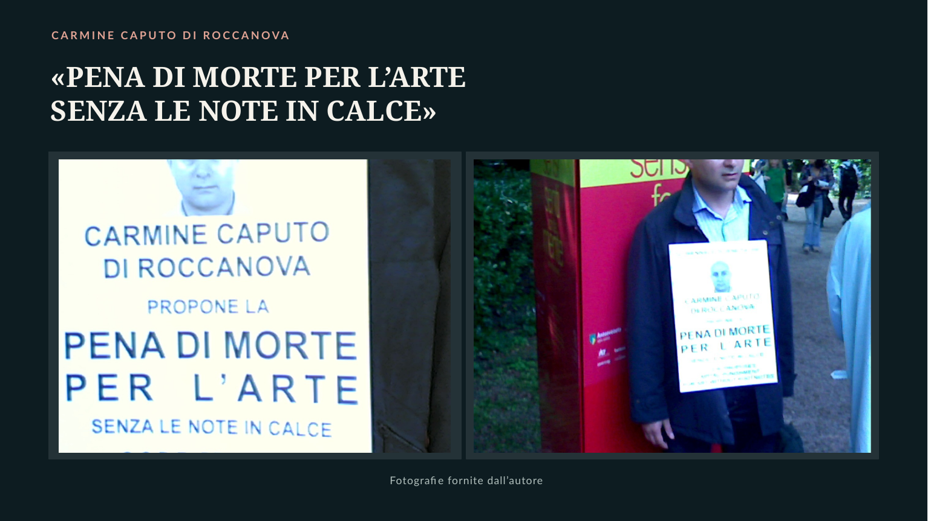

Riferimenti considerati
P. Forte (chair), Ravello Lab 2026, Panel 2, «Lo sguardo avanti: promozione del contemporaneo tra autori, mercato, istituzioni», position paper.

F. Broccardi, Cultura adesso. Un'economia contemporanea, Nomos Edizioni, Busto Arsizio, 2025.
A. Bruciati, «Il paradosso del contemporaneo in Italia», in Letture Lente – AgenziaCult, 7 ottobre 2026.
C. Caliandro, Contro l’arte fighetta, Roma, Castelvecchi, 2023.a
R. Farneti, L’occhio della madre, Castelvecchi, Roma, 2024.
A. Cicerchia, C. Seia e G. Lapucci, «Welfare culturale in azione. Una trasformazione in atto: da progetti a programmi ed ecosistemi», in Io sono Cultura. Rapporto 2025, Fondazione Symbola, Roma, 2025, pp. 270–275.
A. Lampis, «Arte contemporanea, allestimenti e cura del pubblico», Fizz, gennaio 2008.
A. Lampis, «Museo», Atlante Treccani, 15 aprile 2020. http://www.treccani.it/magazine/atlante/cultura/Museo.html
A. Lampis, «Il miglioramento del racconto delle opere d’arte. La domanda inespressa e inconsapevole di apprendere», in Dialoghi sull’Architettura I, Sapienza Università Editrice, Roma, 2022, pp. 79–90.
A. Lampis, Il ruolo dell'immagine nella negoziazione del valore culturale: una riflessione tra semiotica e governance, in E. Ippoliti e A. Casale (a cura di), Costruire lo sguardo. Saperi, metodi, esperienze, FrancoAngeli, Milano, 2026, pp. 57–64.
A. Lampis, «Musei, accessibilità e welfare culturale», in AA.VV., Cultura come diritto: radici costituzionali, politiche e servizi, e-book, Associazione Civita e A&A Studio Legale, 2019; disponibile su https://www.albeeassociati.it/wp-content/uploads/2019/09/Cultura-come-diritto_radici-costituzionali-politiche-e-servizi.pdf
A. Lampis, «Nell’arte di oggi, l’occhio del critico vuole la sua parte», Il Sole 24 Ore, 18 dicembre 2025, p. 16.
A. Lampis, «Museion, 40 anni di arte viva», Alto Adige, 13 settembre 2025, in prima pagina e a p. 10.
A. Lampis, «Valore dell’arte, degli artisti e dei musei», in corso di stampa, Economia della Cultura, 2026.
E. Grossi e P. L. Sacco, «Cultura e benessere soggettivo individuale: un ruolo centrale»; dati ripresi anche in Evidencing Culture for Policy, Springer, 2021.
E. Grossi, G. Tavano Blessi, P. L. Sacco e M. Buscema, «The Interaction Between Culture, Health and Psychological Well-Being: Data Mining from the Italian Culture and Well-Being Project», Journal of Happiness Studies, 13(1), 2012, pp. 129–148. DOI: 10.1007/s10902-011-9254-x.
G. Tavano Blessi, F. Viganò, E. Grossi, «Il ruolo della cultura nella costruzione del benessere. Evidenze a livello nazionale 2008-2018», Sociologia Urbana e Rurale, 130 (2023), pp. 111-127.
Archivio Viafarini, sito istituzionale e storia dell’archivio (1991 e successive evoluzioni).
Articoli 4 e 9 della Costituzione della Repubblica italiana.

https://culturalwelfare.center/
https://www.artoteca.eu/it/
www.antoniolampis.online

